Calculo Loan

Arthur Felix

RA:03321058

1-Atribuindo uma seleção de colunas a uma nova váriavel :

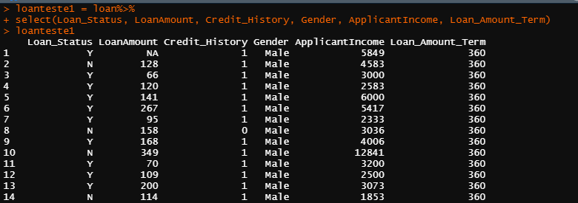

2-Verificando quantos NA tem na base de dados:

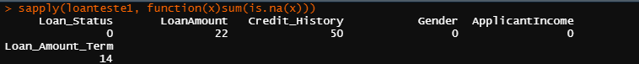

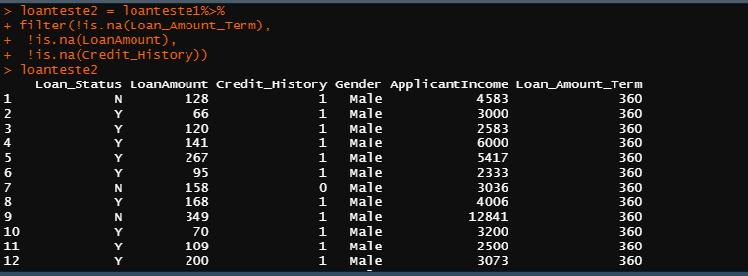

3-Outra forma de retirar o nas:

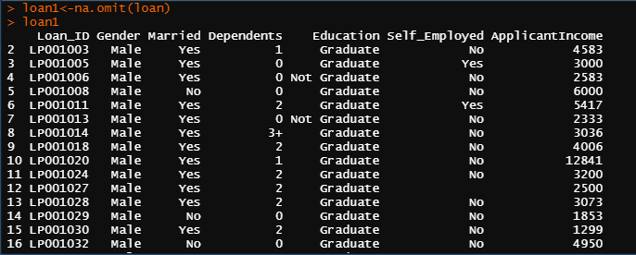

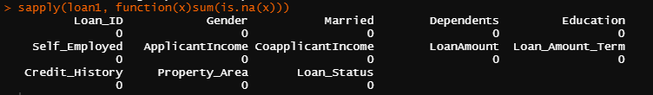

4-Análise Exploratória de Dados:

Fazendo o empréstimo de status:

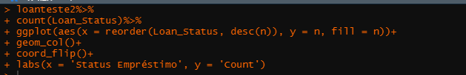

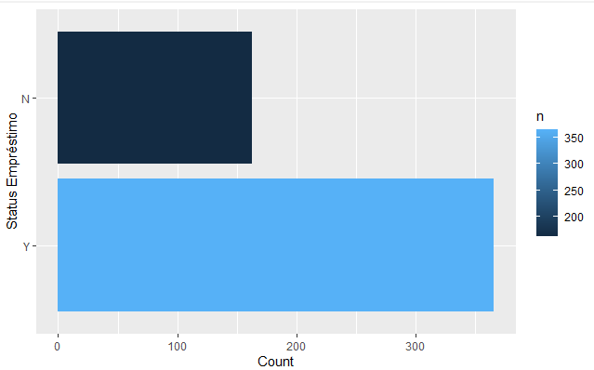

5 - Análises de concessão de crédito: Renda do Requerente do empréstimo e graduação:

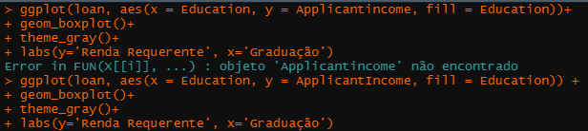

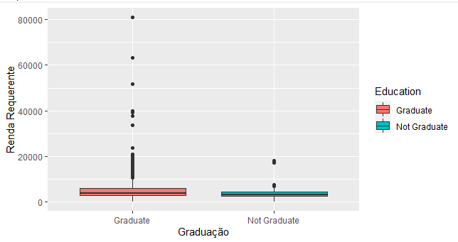

6 – Limpando outliers:

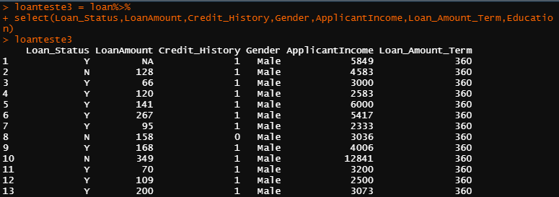

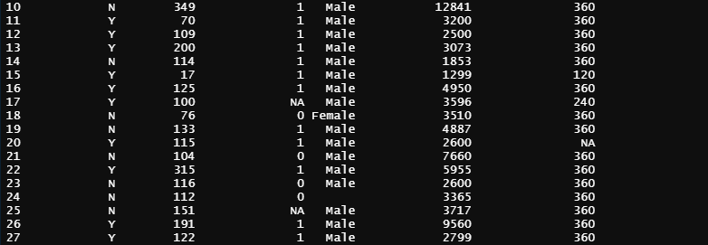

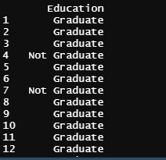

Retirando as NAs:

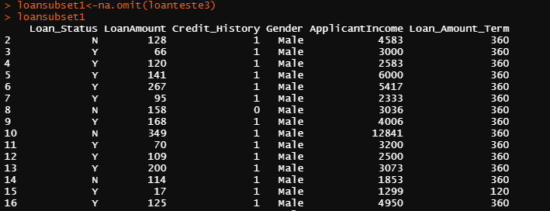

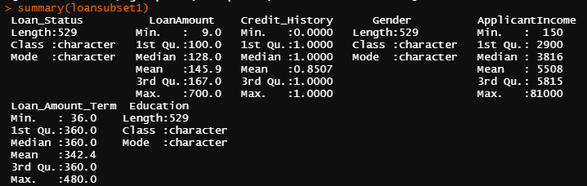

7 – Localizando os valores outliers para remoção através do valor máximo de 81000 em ApplicantIncome:



O subset loansubset2 mostra as linhas com valores acima de 80000, para localizar a linha a ser removida.

Vamos adicionar uma nova coluna chamada id:

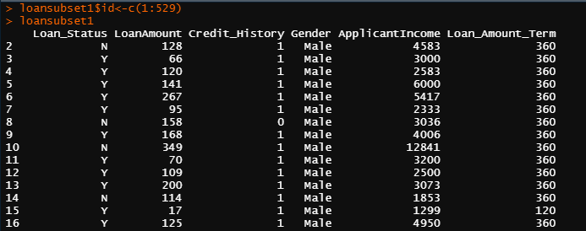

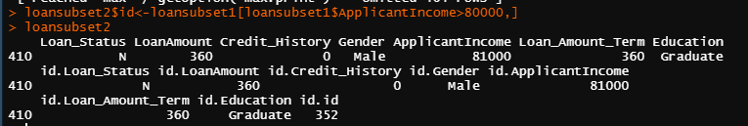

Removendo o id 352 que é relativo ao outlier 81000:

